**Как оплатить заказ из кошелька WebMoney**

После оформления заказа выберите способ оплаты — кошелек WebMoney.

1. Укажите номер телефона, который привязан к кошельку.
2. Введите проверочное число с картинки и нажмите «Далее».

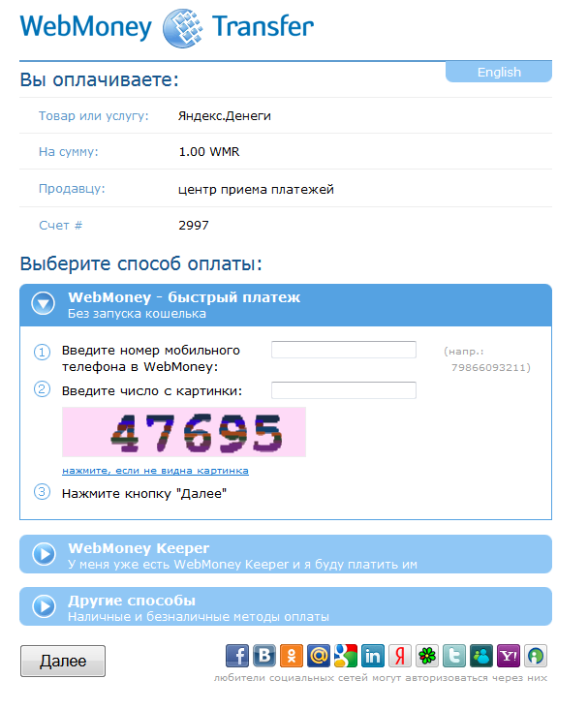

1. Введите код, который вы получили в SMS, и пароль от WebMoney.
2. Нажмите «Платеж подтверждаю».

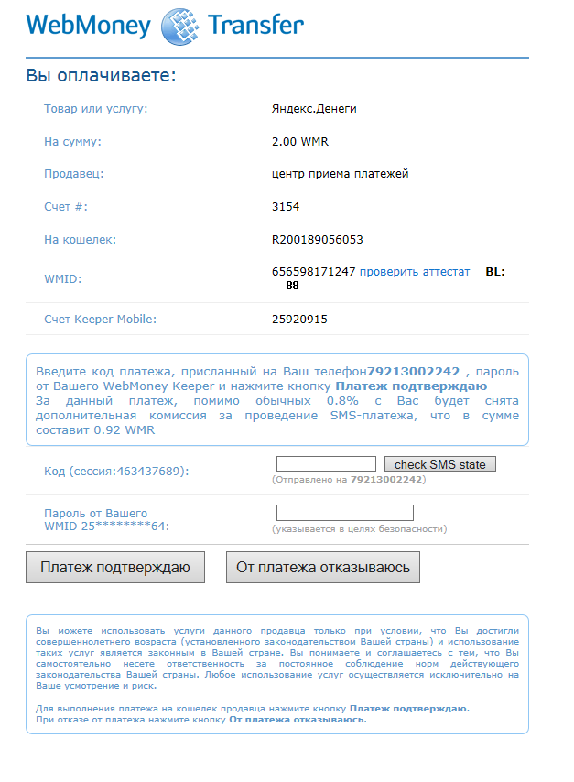

1. Готово!

